**Klausur Nr. 2 – Wirtschaftliches Handeln**

*Achten Sie auf klare, eindeutige Formulierungen, eine Gliederung des Textes*

*und ein sauberes Schriftbild!*

**Bearbeiten Sie die Aufgaben mithilfe des Materials M1-M8.**

1. Beschreiben Sie die Lage und die wirtschaftliche Bedeutung Schlesiens (̛Slas̨kie), speziell des Oberschlesischen Industriegebiets, für Polen.

___ / 8VP

2. Erläutern Sie die Veränderung der Wirtschaftsstruktur und ihre Auswirkungen auf das Oberschlesische Revier.

___ / 7VP

3. Bewerten Sie die Zukunft des Standortes Oberschlesisches Industriegebiet in der EU, indem Sie die Chancen und Risiken aufzeigen.

___ / 5VP

*Hilfsmittel: Atlas (Diercke 2015), Taschenrechner*

***VP gesamt***: ________ / 20 ***Notenpunkte***: _________ ***Mdl. Zwischennote****:* ______

**Material**

**M1: Das oberschlesische Revier** (Quelle: Praxis Geographie 6/2015, S. 44ff)

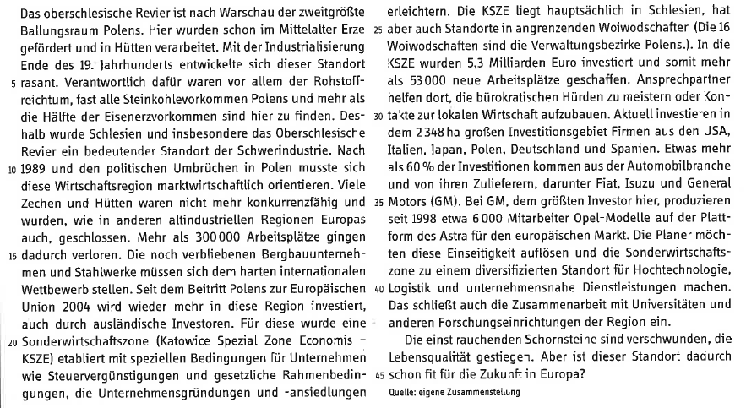

**M2: Zahlen und Fakten**

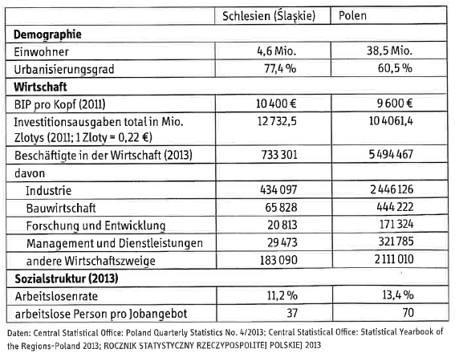

**M3: BIP pro Kopf**

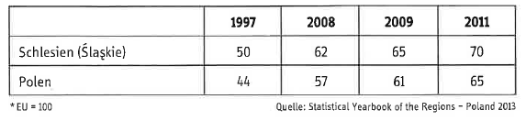

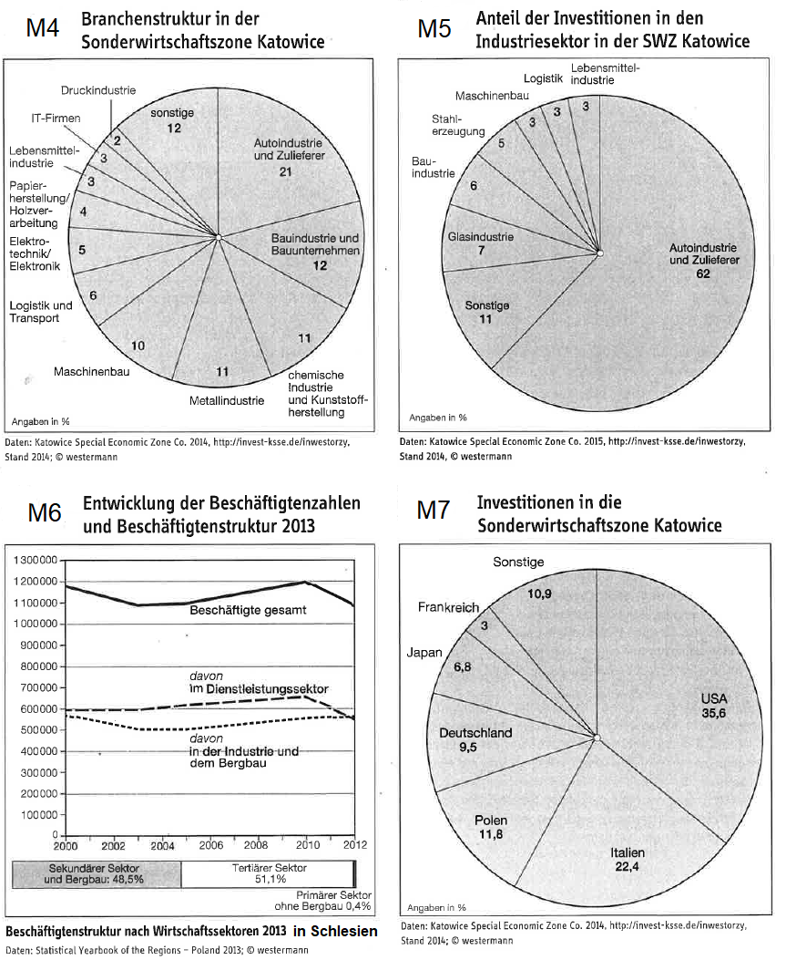

**M8:** Polen – Oberschlesisches Industriegebiet

*(Diercke-Atlas 2015, S. 112)*